**컴퓨터그래픽스 실습 23,24**

2017184002구건모

1. 10시부터 2층 로비에서 등록하고 출석부에 서명하기

<완료>

1. 체육관, E동 320, 323호에서 전시중인 작품을 보고

* 가장 흥미로웠던 작품을 2개(체육관 1개, 실습실 1개) 선정하고 그 이유를 작성한다.

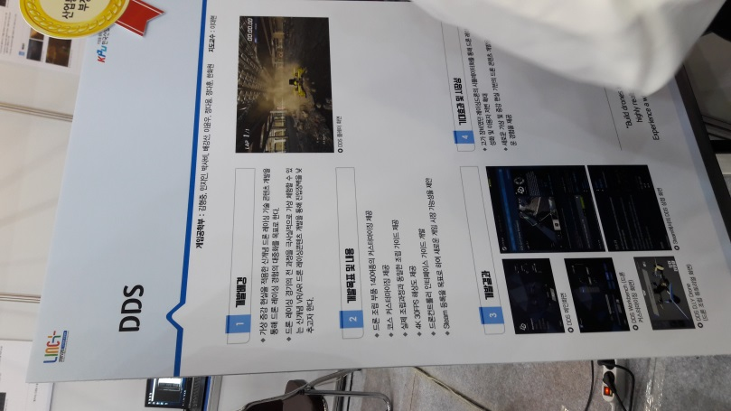 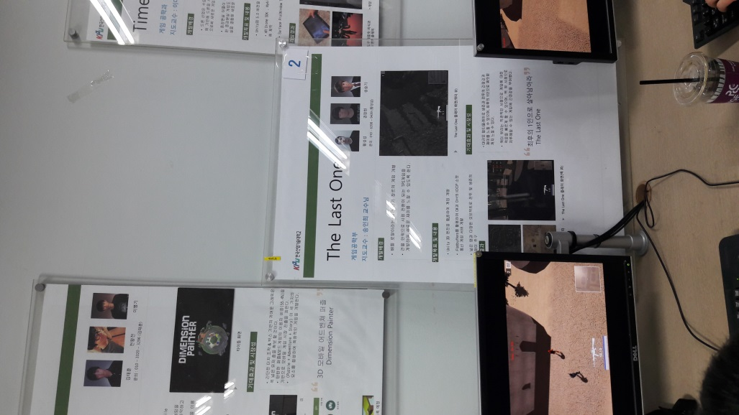

체욱관에서는 DDS가 가장 흥미로웠고 실습실에서는 The Last One가 가장 흥미로웠다.

DDS는 기존 졸업작품들이 누가봐도 졸업작품의 퀄리티거나 그 이하였는데 이 작품은 실제 상용화된 게임이나 시물레이션 프로그램과 비교해도 손색이 없었으며 드론이 날라가는 물리라던지 주변 지형지물의 모델링 또한 휼륭하였다. 또한 여러명이 개발을 했음에도 불구하고 협업이 잘 된 것 처럼 보였다.

The Last One는 배틀로얄 게임으로 최근에 유행하고 있는 배틀로얄 장르를 탑뷰 3D게임으로 잘 표현 하였으며 총기를 발사하거나 걷는 모션이나 사운드도 상당히 휼륭히였다. 단점으로는 이팩트가 부족해서 조금 심심한 느낌이 들었다. 또한 지형 지물이 다양했으면 더 좋았을 것 같다.

1. 최소한 2개의 행사에 참여한다.

* 과제전 (E동 2층 i-studio)
* 특강 (E동 대강당, 11시, 1시, 2시, 3시)
* 게임대회 (E동 2층 로비)
* 참여한 행사에 대한 소감과 인증샷을 찍는다.

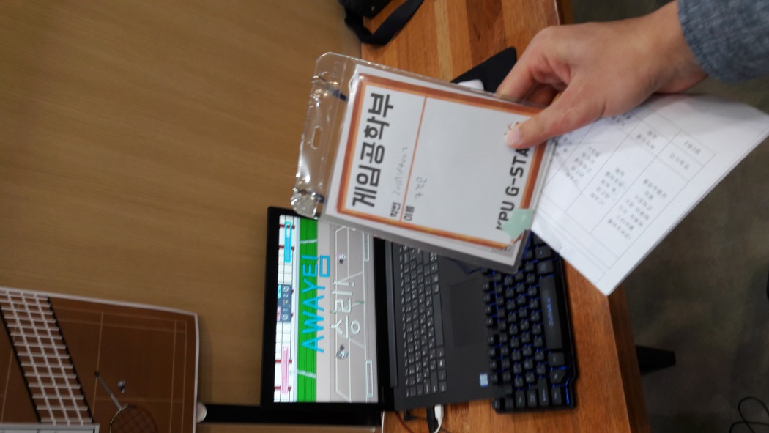

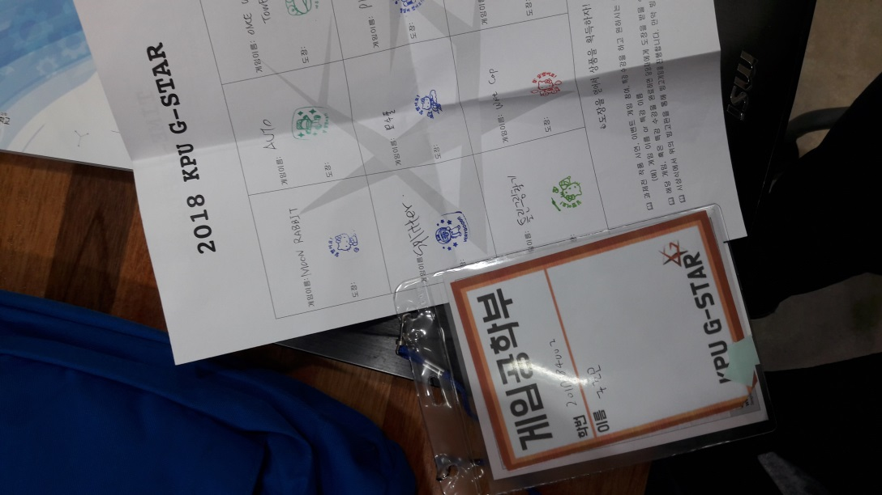

과제전 (E동 2층 i-studio), 게임대회 (E동 2층 로비) 2가지를 참여했습니다.

과제전에서 저번학기 윈도우프로그래밍 과목 때 기말 과제로 만들었던 play play란 배드민턴 게임을 만들었습니다. 기말 과제로 만들었던 것으로는 부족하다고 느껴 다시 코드를 짜세 과제전에 제출하였습니다. 이렇게 공식적인 곳에 자신이 만든 게임을 출시해 본적이 거의 없어 걱정이었는데 다른 사람들이 재미있게 즐겨서 다행이었고 뿌듯함을 느겼습니다.

게임 대회의 경우 틀린그림찾기의 경우 생각보다 게임을 잘 만들어서 놀라웠습니다. 맵툴을 만들어서 만들었다고 하던데 게임뿐만이 아니라 그를 만드는 도구 또한 잘 만들어졌던것 같습니다. 또한 다른 게임도 재미있게 참여하였습니다.

이번이 kpu gstar 1회인데 소통이 잘 되지 않은 것과 장소의 문제를 개선하면 좋을 것 같습니다. 2층에서 한정된 공간에서만 하다 보니 매우 협소한 것 같아 다음에는 학생회의 접수처를 다른 곳에 배치하는 게 좋을 것 같습니다. 사소한 문제는 있었지만 생각보다 교수님들이나 학생회분들이나 학생 여러분 모두 열심히 하였기에 잘 마무리 된 것 같습니다.